目录

一、工程概况 3
二、主要工程项目的施工方案、施工方法 7
（一）工程测量 7
（二）拆除工程 7
（三）路基挖方 7
（四）路基填方 8
（五）路槽修整 8
（六）道路基层施工 9
（七）道路面层施工 9
（八）钢筋混凝土雨水箱涵的施工 11
（九）钢筋混凝土排水管 15
（十）给水管道施工 16
（十一）电力管沟及电信管线等 17
（十二）主要分项工程施工工艺框图 17
三、主要物资和施工机械设备情况、主要施工机械进场计划 26
3.1 劳力组织及参加人数 26
3.2 设备人员动员周期 26
3.3 设备、人员、材料运到施工现场的方法 26
3.4 设备周期进场计划表 27
3.5 施工人员动员周期表 28
3.6 设备 29
3.7材料 29
四. 确保工程质量技术组织的措施 30
（一） 质量检查组织机构 31
（二） 质量控制程序 34
1.质量控制程序 34
2.质量保证框图 36
3.工序质量控制 36
4.单位工程质量控制 37
（三）用于质检的仪器、设备 40
五． 确保安全生产的技术组织措施 42
（一）．目标 42
（二）．安全管理体系 42
（三）．措施 44
六．确保文明施工的技术组织措施 45
七．确保工期的技术组织措施 47
八．雨季施工的工作安排 48
表9.1拟投入的主要施工机械设备表 50
表9.2劳动力计划表 51
表9.3计划开、竣工日期和施工进度网络图 52
1、施工进度计划编制说明 52
2、控制性施工进度计划图 53
表9.4施工总平面布置图及临时用地表 54
1、施工总平面布置图 55
2、临时设施平面布置图 56
3、临时用地表 57
表9.5 项目管理班子配备情况表 59
表9.6 项目经理简历表 60
表9.7 项目技术负责人简历表 61
表9.8 项目管理班子配备情况辅助说明资料 62
附件：管理人员证书复印件 63
管理班子职责分工说明 72

××改造工程施工组织设计

一、工程概况
  - 编制说明及编制依据
(一) 编制说明：
工程名称：×改造工程
工程地点：南山区×路
投标工程范围：渠道桩号：×
投标工作内容：渠道桩号：×范围段内：2-4.2×1.7米雨水箱涵、道路、给排水、电力电讯等工程。
建设单位：深圳市南山区城市建设开发中心
设计单位：南昌有色冶金设计研究院
监理单位：深圳市南山区建设监理有限公司
我公司认真组织了有关人员对招标文件进行了学习和讨论，并到现场进行了深入的调查。在认真领会招标文件的基础上，结合我公司的实际，对本合同段主要工程项目的施工方案、施工方法、先后施工顺序、施工进度计划、劳力组织、机械设备配备以及质量、安全、工期等各项保证措施进行了分析研究，编写了本施工组织设计，以达到科学管理，确保质量、工期、安全和提高经济效益的目的。
（二） 编制依据：
1．本工程的招标文件
2．《×改造工程》相关设计图纸
3．道路、管线、桥涵施工技术规范（《公路桥涵施工技术规范》(JTJ021-2000)《公路工程质量评定标准》《市政排水管渠工程质量检验评定标准》(CJJ3-90)《市政道路工程质量检验评定标准》(CJJ1-90)等有关技术规范和评定标准。）
4．现场考察资料
5．补充通知第一、二号
6．其他相关资料
  - 工程概况
（一）×位于南山区西部，排洪渠东起南山大道，西至前海路过路箱涵，全长1062.146米，×改造按100年一遇标准设计。
本招标工程为×下游段渠道桩号的×（机关幼儿园至前海路）。×排洪箱涵全渠段设计为五种断面形式，本段为2-4.2×1.7结构形式，本套排洪渠平面图纸标注桩号采用排洪渠自成桩号标注，起点0+000为×路东端，与道路等其他专业图纸桩号标注不同。
以下为渠道桩号与道路与其他专业桩号对比表：
点名 | X | Y | 渠道桩号 | 道路桩号
起点 | 19449.097 | 100358.631 | 0+585 | 0+182.157
直线端点 | 19471.396 | 100293.759 | 0+653.597 | 0+250.754
曲线终点 | 19472.333 | 100282.512 | 0+665 | 0+261.696  (相对道路中心垂直距)

（二）本工程为东西走向，路面结构为：
机动车道： 中粒式沥青混凝土抗滑表层(AK-16A) 厚4cm；
粗粒式密级配沥青混凝土(AC-25I) 厚8cm；
6%水泥稳定石粉渣 厚20cm；
4%水泥稳定石粉渣 厚25cm。
非机动车道、人行道：
24.5×24.5×5预制30#混凝土彩色方砖
1:4水泥砂浆 厚2cm；
4%水泥稳定石粉渣 厚15cm。

（三）本工程标准横断面及管线布置图见下图

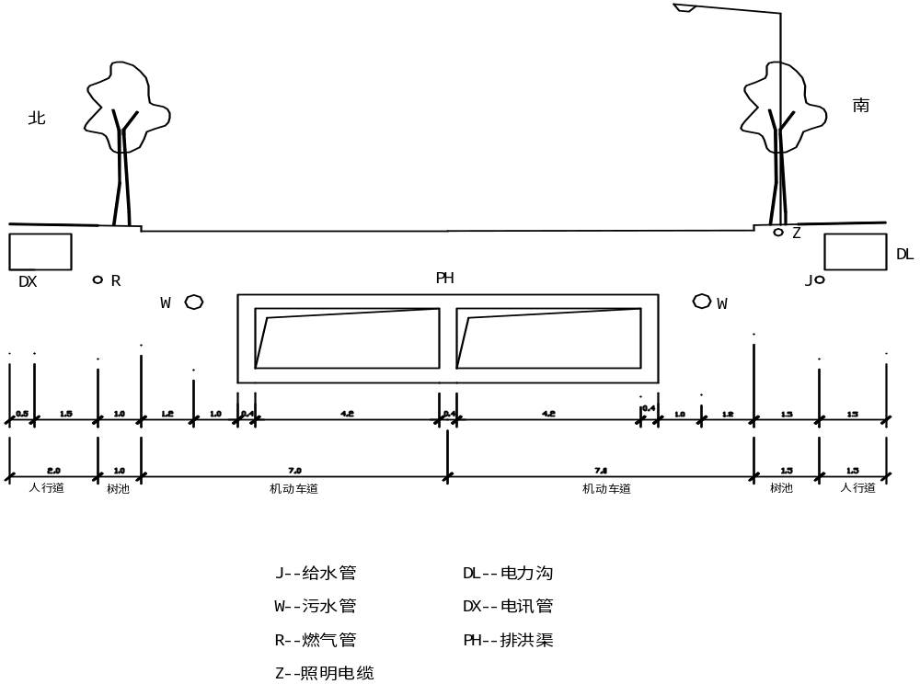

（四）主要工程数量：详见表1-1

（五）工期要求：按招标文件“投标须知前附表”工期要求120日历天：
本工程按国家现行有关施工技术规范、规程验收，要求达到合格标准。
本工程计划开工日期2003年5月10日，竣工日期2003年9月08日，共计日历天120天（节假日、雨天等均包括在内）。
（六）施工指导思想
1．本着优质高效、安全高速、文明施工、守约重誉的原则，精心组织、精心施工，确保工程质量达到优良标准。
2．用系统工程理论统筹规划，工程进度以网络计划进行控制，并进行动态管理，质量用ISO9001质量体系进行控制。严格遵守科学管理原则，争取最大的效益。
3．组织精干的管理机构，配备水平较高的专业施
表1-1 主要工程量表
分项工程 | 子目工程 | 单位 | 数量 | 备注
道路工程 | 挖方 | m³ | 557.23 | 含弃方超运
道路工程 | 填方 | m³ | 856.39 | 含填方超运
道路工程 | 4%水泥稳定石粉渣 | m³ | 382.363 | 人行道及车行道
道路工程 | 6%水泥稳定石粉渣 | m³ | 362.113 | 车行道
道路工程 | 平缘石,立缘石 | m | 513.45
道路工程 | 彩色人行道方混凝土 | m² | 580.00
给水工程 | 各类给水管道安装 | m | 116.10
给水工程 | 各种规格阀门安装 | 个 | 4
给水工程 | 各类阀门井 | 座 | 4
给水工程 | 消火栓 | 个 | 1
排水工程 | 各类排水管道安装 | m | 181.20
排水工程 | 各类检查井砌筑 | 座 | 8.00
排水工程 | 单蓖雨水口 | 座 | 4.00
沟槽土方及软基处理 | 挖方 | m³ | 4864.38
沟槽土方及软基处理 | 挖淤泥 | m³ | 1132.17
沟槽土方及软基处理 | 弃方 | m³ | 5361.27
沟槽土方及软基处理 | 填方 | m³ | 2343.63
沟槽土方及软基处理 | 回填石粉 | m³ | 585.30
沟槽土方及软基处理 | 换填开山石石粉渣 | m³ | 1132.56 | 各占50%
排洪箱涵 | C10垫层 | m³ | 84.50
排洪箱涵 | C25S6抗渗混凝土 | m³ | 831.25
排洪箱涵 | 沉降缝 | m | 221.40
排洪箱涵 | Ⅰ级钢筋制作安装 | t | 2.31
排洪箱涵 | Ⅱ级钢筋制作安装 | t | 94.02
电力及通讯工程 | 各类电力电讯组合排管 | m | 92.50
电力及通讯工程 | 各类通信人孔井 | 座 | 3
电力及通讯工程 | 1.0m×1.0m电缆沟 | m | 78.10 | 垫层砌体盖板支架等
电力及通讯工程 | 电缆井 | 座 | 1
电力及通讯工程 | PVCφ160塑料排水管 | m | 17.00
拆除工程 | 拆除混凝土路面 | m³ | 279.90
拆除工程 | 拆除砖、石砌体(挡墙) | m³ | 213.33
拆除工程 | 拆除混凝土结构(基础) | m³ | 80.00
拆除工程 | 拆除钢筋混凝土结构(盖板) | m³ | 96.00
拆除工程 | 拆除平缘石,立缘石 | m | 106.66 | 各占50%

二、主要工程项目的施工方案、施工方法

（一）工程测量
1．对监理工程师提供的标桩及基准资料，进行精密的复核。
2．根据施工图纸及基准资料，恢复定线测量，其精度应符合有关规定要求，并将测量结果提交监理工程师核查，作为施工放样的依据。
3．对永久性标桩，包括中线桩、转角桩、水准基点、三角网点、排水渠、D场地平整等工程的控制桩应树立易识别的标志并妥加保护。
4．为保证施工测量的连续性和一致性，在施工现场设置足够数量的坐标控制点和高程水准点，且经常进行复核测量。
5．随着各工序的施工，进行定位测量和标高测量，做到测量及时准确，不影响施工。

（二）拆除工程
工程内容
本工程为旧路改造工程，施工段内先需拆除原有旧构筑物方能进行下一步施工工作，此工程拆除工程为：拆除旧混凝土路面279.90m³，拆除各类结构砌体389.33m³，拆除缘石、侧石各计53.33m。

（三）路基挖方
（1）清除路基范围内树根、草皮，拆除影响施工的建筑物、障碍物及旧路面等，移走树木，复核开挖边线。
（2）全断面开挖
① 直接用挖掘机分层进行开挖，每层深度最好控制在边坡的一道台阶深度，D区场平根据网格做好控制。
② 挖至路基标高时，用人力跟随清底。
③ 边坡和路基都严禁超挖，机械开挖时一定要留有余地，一般控制在30CM以内。
④ 雨季开挖土方时，在开挖面和工作地点均应随时保持一定坡度，以利排水。
（3）半挖半填断面：应由上往下开挖，开挖方法视挖掘土层的厚薄深度而 定。
（4）弃方处理
① 对路基开挖未被利用的剩余土石方、淤泥，清理场地的杂物不适合作填方材料运至弃土区。弃土点应事先作好选点踏勘工作，选择好弃土行车路线，避免在交通繁忙地通行或重型车辆禁行路段行驶。
② 弃方堆应堆放稳定，有较规则的形状，弃渣场应作好排水和防护工作。
③ 弃方堆放时不得干扰正常交通和污染环境。

（四）路基填方
（1）测量放线后，进行地面清理，先将原地表翻松或作成台阶，再分层填筑。
（2）路基填料应符合要求。
（3）填土每层填筑厚度控制在30cm左右，用振动压路机碾压密实，经检测
合格后，再进行下层填筑，直至路床。填石路堤应分层填筑，每层厚度不大于50CM，石块最大尺寸应不小于层厚的2/3，路床面15CM厚度内不应采取填石路堤，填石路堤压实采用振动压路机分层碾压。
（4）应做到当日填土，当日碾压完毕，不留虚土过夜。
（5）由于本工程施工地段为旧城区，无堆土场地，开挖堆土均要外运弃土填土不足时，需从外地借土，因此借土前需对土源地点进行考查，并对土质进行送检，符合设计及规范要求的方能利用。
（6）对于排洪箱涵下部的淤泥的地段，采取挖淤泥外运换填开山块石和石粉渣。块石及石粉渣的粒径、强度、含土量等均应符合规范要求。
（7）箱涵施工完毕后，箱涵两侧的回填土应同时进行回填，回填厚度同样控制在30cm左右，用蛙式打夯机振实后，并对每层回填密实度检测合格后才能进行下层回填。

（五）路槽修整
（1）用平地机或人工进行路槽修整，严格控制标高和纵横坡度。准确做好路拱曲线。
（2）平整后，再进行碾压，一经压实后，低洼处不准土补填，须用砂或级
配碎石补填，高的地方再用人工铲平，再次压实。
（3）路基整型完毕后，路基范围内不准堆放废弃杂物。
5．路基检测
（1）填土段每层填土时均应进行密实度检测，不符合设计要求不能继续进行回填。
（2）路槽修整后，要全面进行纵横坡、平整度、中线及宽度、密实度、弯
沉、承载力及回填横量检测，保证质量达到合格为止。
（3）对路基密实度及回弹模量要求如下：
填方 路槽下0～80cm: 行车道≥93% 人行道≥90%
填方 路槽下 ﹥80cm: 行车道≥90% 人行道≥88%
挖方 路槽下0～30cm: 行车道≥93% 人行道≥90%
土基回弹模量 ﹥30Mpa

（六）道路基层施工
1．设计稳定层有4%和6%水泥石粉碴两种。
2．水泥选用425#或终凝时间较长、标号较低的水泥。石屑采用由质地坚硬
岩石轧制的筛余料，粒径不应大于8MM，小于0.7MM的颗粒含量不应大于10%，具有合适级配，洁净，无土块等杂物。
3．测定石粉渣松散系数，确定每一层石粉渣铺设厚度，然后用水湿润，按
水泥含量计算每平方米水泥用量，画线分块后摊匀水泥。
4．施工采用分段流水作业，根据施工时的气温及水泥终凝时间，确定每一
作业段长度，按规定处理好段间接头。
5．水泥石粉渣采用机械搅拌，压路机碾压。机械搅拌要注意拌和深度。既
要搅拌到底，又不许将底下土层翻起。拌和到碾压不得超过三个小时。
6．压实整平，等水泥终凝后，进行洒水养护。保证达到设计要求的各项指
标。养护期间禁止任何机械或车辆通行。
7．各层回弹模量及弯沉值设计要求不低于如下值：
6% 水泥稳定石粉碴 回弹模量(Mpa) 1100 弯沉值(0.378mm)
4%水泥稳定石粉碴 回弹模量(Mpa) 900 弯沉值(1.38mm)

（七）道路面层施工
本工程道路面层采用沥青混凝土路面，结构上层为中粒式沥青混凝土抗滑表层（AK-16A），厚度4cm；结构下层为粗粒式密级配沥青混凝土（AC-25I），厚度8cm。
道路面层结构回弹模量及弯沉值不得低于如下值:
沥青混凝土抗滑表层 回弹模量(Mpa) 1100 弯沉值(0.282mm);
粗粒式沥青混凝土 回弹模量(Mpa) 1100 弯沉值(0.282mm)。
路面施工前，尚应具备下列几个条件：
路基工程取得工程师的认可，路基的中线、高程、横坡度、压实度、弯沉值、边坡坡度均应满足要求；
各项标准试验完成，并取得工程师的认可；
在施工安排上，应争取主动，工序衔接紧凑，部分施工准备工作可提前与路基施工平行作业，设备安装调试及材料进场，可提前进行，同时，在路基施工中也可考虑拌和场附近的路基先完成交工，为路面施工早开工创造条件。
本合同段路面工程的施工方案是按流水线施工法统一部署，在基层不窝工和不空闲的情况下，利用工作面，在不浪费资源的情况下组织生产。
首先选择试验段，长度选为200～300m,试验段成功后,按监理工程师审批内容逐步分段进行施工。
进行沥青混凝土面层施工时，全部采用机械化作业。拌合设备采用NP2000，能自动配料拌合、电脑控制。摊铺设备为进口的摊铺机，能自动控制平整度、厚度、宽度等，即能在路面全宽内一次性连续摊铺。
沥青混凝土施工工艺流程如下：备料一安装调试拌合设备一试拌一拌合一清理铺筑面一测量放线、铺设基准摊一试摊一摊铺一碾压一冷却后开放交通。
1、混合料的拌和：粗、细集料应分类堆放和供料，并且充分烘干。沥青、石料的加热温度及混合料的出厂温度均应符合要求。
2、混合料的运送：运送中产生离析的混合料及低于铺筑温度或被雨水淋湿的混合料均应废弃。
3、摊铺沥青混合料，采用沥青混合料摊铺机全路幅摊铺。摊铺时，应严格控制混合料的温度，不低于110～130度。凡接触混合料的机械和工具的表面，宜涂上一薄层油水混合液或进行加热。沥青混合料的松铺系数，可通过碾压后确定，一般在1.15～1.35之间，摊铺后，应随时检查摊铺厚度、平整度和横坡度，发现问题及时修正。
4、碾压成型：碾压必须进行混合料温度控制。碾压成型分为初压、复压和终压三个阶段。初压时用6～10T震动压路机以1.5～2.0km/h的速度止震静压2遍，使混合料得到初步稳定。初压后随即用10T以上震动压路机以5～10km/h的速度震动复压4～6遍，至稳定和无明显轮迹为止。复压是混合料能否达到规定密实度的关键阶段。终压是在复压后，用6～8T震动压路机以2～3km/h的速度静压2～4遍，消除复压产生的轮迹，以确保表面平整。运至现场的混合料，应在当天当班完成压实。终压结束后，待面层完全冷却，才开放交通。
在施工中应注意：
严格控制沥青混凝土面层材料的质量要求。
在施工过程中，沥青混凝土配合比不得随意变更，确因情况需调整。则应及时上报监理工程师，获批准后方可。
拌合料应均匀一致，无花白、无粗细分离和结团成块的现象。
运输时，应选用覆盖设施，运至摊铺地点的沥青混凝土的温度应满足规范要求。
准确的试定松铺系数，将厚度控制在标准内。
碾压时，应注意温度，压路机不得在新铺的沥青混合料转向调头、左右移位突然刹车和停 留在温度高于70℃压过的混合料上。碾压时保证驱动轮在前。
摊铺时应注意纵横向两种接缝都保持最小数量。
a、纵向接缝应是连续平行的。
b、由于工作中致使摊铺材料的末端已冷却或者第二天才能恢复工作时，应做成一道垂直横缝。在下一次行程进行摊铺前，应在上一次行程的末端涂刷适量粘层沥青，并注意设置整平板的高度，为碾压留出充分的预留量。
保证中、下层沥青混凝土表层清洁，以利于上下层间的粘结。

（八）钢筋混凝土雨水箱涵的施工
  - 本工程的2-4200×1700mm雨水箱涵位于×路中间,东头与排洪渠F段
相接，西头与甲东街H段相连,采用钢筋混凝土结构，设0.226%的坡度，其断面图见图4-1，雨水箱涵每隔20米左右设一变形缝，一般设在两井之间。
2．工艺流程
基坑开挖→垫层→底板钢筋→底板侧、端模→底板混凝土→立排架、内侧模和
顶底模→顶板钢筋→外侧模→立墙和顶板混凝土→回填
3．基坑开挖
（1）采用机械敞口开挖，辅以人工修理边坡和清理基底20CM厚以内的土方，
严禁超挖，一旦发生，则需用碎石或粗砂填补，不得以土填补。
（2）根据土质情况，制定边坡及坑壁稳定措施报监理工程师认可后实施，
严防边坡塌陷，保证人身安全。弃土必须及时运走，少量回填用土应堆积在坑边1M以外地方，既有利施工也有利边坡稳定。
（3）雨季施工作好基坑排水措施，保证坑内不积水。
（4）当箱涵基础存在填土层、淤泥及淤泥质砾砂软弱层时，应按设计要求彻底清除淤泥层及淤泥质砾砂软弱层，采用石粉渣和石粉渣混片石进行换填处理，要求处理后基础承载力（Ra≥150Pa），本标段设计换填深度为1000~1500mm。基础开挖验收由监理工程师及设计部门鉴定后方可进行下一工序施工。
（5）基坑开挖后应及时施工C10混凝土垫层，不可暴露过久。
4．底板施工
（1）底板以变形缝分节段，采取跳段施工。
（2）底板与边墙的施工缝设在顶板面以上50CM处，见模板图。
（3）绑扎底板钢筋
① 在混凝土垫层上依照钢筋间距放样划线进行绑扎。钢筋的搭接、焊接和弯头
均应符合要求。
② 钢筋加工和成型的尺寸误差应符合规范规定。
③ 垫层上应设置混凝土保护层的砂浆垫块，要求保护层为30MM。
（4）立模
① 外侧模可用组合钢模或木模。内侧模和斜角模板以及端模采用木模。
② 外侧模与垫层的接触应严密，用水泥砂浆堵塞，防止漏浆、烂根。内侧
模包括斜角模应支立牢固。
③ 在变形缝处，端模模板应将止水带固定牢固且位置准确。
（5）灌注混凝土
①采用C25商品混凝土，抗渗标号为S6，坍落度不大于5CM，其他技术指标
亦符合设计要求。
② 混凝土用输送车送至工地，通过混凝土泵车浇注，底板不留施工缝也不分层浇
注，采用插入式振捣器振捣，表面辅以平板振捣器振捣，并注意防止漏振和超振，对跌水处要加强振捣，保证密实。
③ 每一结构段的底板应一次浇注成型，中途不得留有施工缝。
④ 变形缝处先安装好止水带，止水带质量必须符合要求，变形缝两侧的混凝土
不能同时浇筑，先浇一侧混凝土，当连续浇注底板混凝土在其强度达到5MPA时，拆除模板，再浇筑另一侧混凝土，在浇筑过程中，设专人负责止水带附近的振捣和排水，保证此处密实和止水带的位置。
⑤ 混凝土养护：在混凝土浇筑后4—6小时开始覆盖洒水养护。头三天每日养护3～
6次，以后每天养护2～3次，视天气而定，拆模后应保持混凝土表面湿润，养护期不少于14天。
5．边墙、顶板施工
- 施工缝处理：施工缝采用企口凸缝，当底板混凝土达到一定强度时，即开
始进行凿毛，除去表皮浮浆，露出石子，并冲洗干净，在接浇边墙混凝土时，先在施工缝面上铺一层2-3CM厚原浆混凝土，以增加其接触面强度。
- 支侧墙内模和顶模：边墙内模和顶模示意图见附图。先立排架，并调
整好标高，固定好后，再铺模板。模板采用夹板制木模板。要求拼缝严密，不漏浆、不错台。
- 绑扎边墙和顶板钢筋：先在顶模上划线放样，再进行绑扎，要求钢筋
直顺，间距均匀，搭接接头及弯头等符合要求。
- 安装边墙外模：外模与内模之间用两道螺栓连接牢固，模内加套管支
撑，然后在外面加以顶撑。并保证混凝土保护层厚度。
（5）灌注边墙顶板混凝土
① 采用商品混凝土，用混凝土泵浇注。
② 边墙混凝土用串筒下料，串筒距灌注面的距离不大于1.0M。串筒与串筒之间
的距离以2m左右为宜。
③灌注边墙混凝土，不允许操作人直接站在顶板钢筋上，要在钢筋上铺钢板；振
捣采用插入式振捣器振捣，在钢筋密处，辅以人工边铲插振，顶板面辅以平板振捣器振捣。
④混凝土分层浇注振捣，每层厚度不宜超过30CM，经串筒下料时，要掌握好下
料数量。
⑤混凝土灌注期间，应设专人检查模板和支撑。混凝土浇注完成后，注意混凝土的养护。

6．变形缝的施工及工艺技术要求
- 顶、底板不留施工缝。设变形缝处箱涵每端头500MM范围内，箱涵横
向钢筋直径加大一级，间距不变。
- 橡胶止水带在底板与外墙结点处水平向坚直过渡的1/4R圆弧线布置，
止水带必须固定好。变形缝及止水带安装见附图。
油浸麻丝 沥青油膏

30
止水带

变形缝大样

橡胶止水带
外墙

C10混凝土垫层

- 变形缝两侧混凝土不能同时浇注；变形缝处混凝土必须振捣密实，在浇注过程
中应设专人负责止水带附近的振捣和排气。
- 在支模和拆模及浇注混凝土的过程中，要注意保护止水带不要损伤，必要
时应加隔离保护措施。
- 止水带质量必须符合要求，主要物理性能符合下列要求：
硬度：60 ±5邵氏A； 扯断强度：≥18MPA； 扯断伸长率：≥450%
扯断永久变形：≤28%；老化系数：≥0.8；脆性温度：-49℃
（6）止水带在现场接头时，采用止水带厂家提供的粘接机进行硫化处理，接
缝处必须均匀一致，不允许有裂口，海绵现象凸出高度不大于1.5MM，接缝处必须达到原产品强度。
7．基坑回填
- 混凝土强度达到28天强度时即可进行回填，回填采用砂质粘性土进行回填。施工完的箱涵暴露时间不得超过一个半月。
（2）回填前应将坑底和结构顶面的杂物清除干净。
（3）回填应两侧对称回夯，分层夯实，要求压实系数不小于0.9，每层厚度不大于30CM。

（九）钢筋混凝土排水管
1．工程情况
本段污水管道分别设在排洪渠两侧，为DN300和DN400钢筋混凝土管道，南侧污水管从西流至东，排入南新路主管内；北侧污水管道由东往西排入甲东街主管内。另有雨水预留井支管分别为DN300、DN500和DN600钢筋混凝土管接入排洪渠内。DN200管接入设计雨水口。
2．施工顺序
管道施工原则是先下后上，各种管道的施工工序基本相同：开工准备→开挖基槽→管基→管道安装→砌筑井室→检验回填等。
3．测量放线：测定管路中心线和转角、井室位置，沟槽及开挖线。
4．开挖沟
（1）土质地段以挖沟机为主，人工配合，在挖深较浅、且数量不大的零
星部分，使用人工开挖，挖至距底面0.3m左右用人工修整，以免扰动土基层。石质地质采用小型爆破，计算用药量，控制深度。
（2）根据土质情况，采取相应的沟壁保护方案并报监理工程师批准。
（3）验槽时，沟底土层不符合要求时，应及时报监理工程师和设计人员
采取处理方案。
5．管基：一般地段开挖后，平整基底，原土夯实。岩石地段，采用砂垫
层基础，砂垫层厚度为管径DN<1000时厚150mm，砂垫层厚度D＋200mm；对回填地段，要求路基密实度为93%，并垫砂200mm厚。根据管顶覆土和设计要求混凝土带形基础采用120°和180°。
6．钢筋混凝土管安装
（1）雨水和污水管道均采用承插式钢筋混凝土排水管，雨水管道接口采用钢丝网水泥砂浆抹带接口。污水管道采用胶圈接口。
（2）各管节应顺流水坡度安装或平顺直线，当管壁厚度不一致时，应调
整高度使内壁齐平，管节必须垫稳坐实。
（3）下管采用吊车吊入，并使用软吊带，避免损坏管身或防护层。
（4）管接口平直，环形间隙均匀，填料密实、饱满，表面平整，不得有裂
缝、突鼓。
（5）污水管施工完毕后应进行闭水试验，合格后方可使用。
7．回填
（1）回填夯实使用小型夯实机械配以人工，使回填密实度达到要求。
（2）回填应在管道安装、管基混凝土、井室砌件砂浆强度达到设计标号的70%
及时进行。
（3）回填要求管道胸腔两侧还土同时进行，管顶以下密实度不得小于
95%，严禁回填大块石及腐植土。
（4）回填前应先排除积水，并应保护管道防腐层和按口不受损坏。
（5）回填土应分层摊铺，分层夯实，每层夯实厚度不超过20～30cm。
（6）回填分两阶段进行
1) 管道两侧及管顶0.5m处应先填筑，接口处应予留出。
2) 待水压试验(或闭水试验)后，管道安装合乎要求后再填筑其余。

（十）给水管道施工
1．本工程给水管采用球墨铸铁管和钢管。
2．球墨铸铁管接口采用橡胶圈柔性接口。焊接钢管与球墨铸铁管连接采
用钢制承插口。
3．防腐：焊接钢管、球墨铸铁管内壁均采用离心涂水泥砂浆防腐；球墨
铸铁管外壁采用除锈后刷二道热沥青防腐，焊接钢管采用除锈后环氧煤沥青、玻璃纤维布特强级防腐。
4．焊接钢管制作按规范执行，电弧焊钢管对口前必须修口，使用细管端
面的坡口角度，纯边圆度均应符合要求，钢管对口时，应使内壁齐平，错口允许偏差为0.2倍壁厚，且小于2mm，纵面焊缝应错开。
5．给水管按要求设消火栓，间距不大于120M。
6．给水管采用大开挖埋设，管道基础除软基需处理外，一般直接敷设在夯实后的原状土上，管道回填应分层夯实，密实度不小于93%。
7．管道施工完毕后，进行试压验收，要求在1.0MPa以上，10分钟内落压不
超过0.05MPa。

（十一）电力管沟及电信管线等
（1） 动力电缆沟采用砖砌1.0×1.0m隐蔽式电缆沟，。
（2）电缆沟用M7.5水泥砂浆砌筑MU7.5砖，内外用1：2水泥砂浆抹面。
（3）电缆沟转角、端头和过路管处均要设置活动盖板，直线段以此为基点
每隔15M左右设五块活动板，板面花纹与人行道一致。坡度和人行道一致，每隔一个雨水井设一沙井，并内埋一UPVCФ150管。
（4）过路交叉口用横过路管，埋深距路面0.7M，管沟材料采用玻璃纤维复
合钢管，管底素土夯实，密实度达95%。
（5）电信管采用增强型双壁波纹PVC白色聚氯乙烯塑料管，要求耐压不小
于0.1MPA，压缩变形无破裂。管群在人行道下用排架固定后直埋敷设，埋深管顶距人行道0.8M；横过路一般为1.1M，并采用混凝土或钢筋混凝土包封。
（九）沿线设施施工
1．人行道
（1） 人行道采用C30彩色混凝土预制方砖25×25×5CM，基层采用6%水泥稳定石粉碴。
（2）石粉渣摊铺前应将基层底面清平、整实，基层应摊铺厚度均匀，整
密实并控制基层项面高程，基层面应平顺。
（3）预制道板砖表面不得有缺陷，色彩均匀统一，铺砌后平整，对缝均
匀、平顺，灌缝饱满不得用于砖塞垫或找平，无翘动现象。
2．路缘石、侧石安装
（1）路缘石和侧石采用预制件，分别为Ｃ30 10×25×29.5cm；Ｃ30
12×35×49.5cm。要求其表面无缺陷，材料、尺寸符合设计要求。
（2）在路面、路基完成后进行安装放样，控制标高和方向，准确放线定距，
经监理工程师审批后方可安砌。
3．雨水支管及雨水口
（1）路槽修整后，按雨水口位置准确埋设雨水支管。
（2）雨水支管基础、坡度、埋深、管口等应符合设计要求，管沟应分层回填夯实。
（3）雨水口砌筑牢固，抹面平整，压光。砌体砂浆配比准确，砌缝均匀
饱满，各缝密实。
- 雨水篦安装平稳，无翅动，与周围路面平顺。

（十二）主要分项工程施工工艺框图

1. 路面基层施工工艺流程图

验收
养护
施工准备
碾 压
养生7天
施工测量
机械拌合
密实度检测
回弹模量检测
人工整形
整 形
摊铺石粉碴、水泥
第二层石粉层施工

2.雨、污水工程工艺流程图

施工准备
测量放线
管沟机械开挖
人工清槽自检
浇混凝土垫层
管道安装，井室砌筑
分项工程交工验收
现场清理
回填土夯实
浇混凝土通基
污水闭水试验
验 槽
原材料检验
安装质量
检查验收
报送开工资料，监理工程师认可
填写工程技术资料

3.给水工程工艺流程图

施工准备
测量放线
管沟机械开挖
人工清槽自检
分项工交工验收
现场清理
消毒、冲洗
管道安装，井室砌筑
水压试验，管道加固
回填土
验 槽
原材料检查
安装质量
检查验收
报送开工资料，监理工程师审查

填写工程技术资料

4.电讯（力）管道及沟槽工艺流程图

编制工艺方法
机械开挖沟槽
人工清槽夯实自检
测量定位放样
施工准备
申报材料、测量资料
分项工程开工报告

合格
验 槽
管基施工
人工修孔
管道安装或砌沟
包封或盖盖板

合格
监理检验
回填夯实

合格
验 收

5.安砌路缘石流程图

合格基床
测量放线
刨 槽
钉桩挂线
校核高程和线型
安 砌
检查圆顺平直
勾 缝
校核高程和线型
校核高程和线型
养 生

6.雨水箱涵工艺流程图

测量放线
基坑开挖
基底处理
浇注基础混凝土

检查基底

绑扎底板及侧墙钢筋

安装底板模板、止水带
钢筋加工检验

浇底板混凝土

搭支架、安侧、顶模板

回填
浇混凝土
安侧墙顶板模板
侧墙及顶板钢筋绑扎
7.人行道铺砌混凝土方砖流程图

1:4水泥砂浆厚2cm
铺砌混凝土砖25×25×6

测量放线
合格基层
水泥稳定石粉渣
分条或分段铺装
检查平面尺寸高程
检查伸缩缝顺直
方砖待检
堆 放
运 输
洒水养生

放 行

8.沥青混凝土路面施工流程图
混合料拌制
混合料运输
基层准备
混合料摊铺
碾 压
混合料控制
基层检测

4%水泥稳定石粉渣厚15cm
4%水泥稳定石粉渣厚15cm

三、主要物资和施工机械设备情况、主要施工机械进场计划

3.1 劳力组织及参加人数
综合施工队（道路、管线施工） 48人
结构施工队（箱涵、截水沟） 68人
给水管施工队 16人
共计 132人

3.2 设备人员动员周期
关于设备人员动员周期的安排， 详见机械设备进退场时间计划表和主要施工人员动员周期计划表， 现将有关事项说明如下：设备、人员动员周期计划主要根据本标段工程任务量大小， 并结合该工程的施工总体进度计划和施工顺序安排等综合因素编制而成的。工程总体计划的时间起点为2003年5月10日， 计划需要120天工期， 终点时间为2002年9月8日。具体的进退场时间既考虑了工程本身实际需要， 又适当留有富余。本计划表只列举部分主要的施工机械设备和主要的施工人员， 其它则未一一叙述。实施过程中， 根据监理工程师的意见进行调整。

3.3 设备、人员、材料运到施工现场的方法
本工程施工所需的设备、人员、材料等， 运送到施工现场的方法拟作如下考虑：
1、设备： 根据机械设备进退场时间安排， 对于可以上路行走的机械， 在规定进场时间内指定执证人员驾驶到施工现场; 其它机械设备， 原则上考虑用汽车及平板车运输， 除满足公路交通有关规定外， 切实保证运输安全。
2、人员： 操作工人居住在工地现场，管理人员用客车在要求时间内接送到施工现场， 所需生活用品等用汽车配合运输。
3、材料： 钢筋、木材、水泥、以及砂、石等材料均在深圳当地采购， 其运输方式， 均保证其质量不受损环， 集料用车厢构造紧密的车辆运送， 防止运送途中漏失和分离， 并在施工现场设置料库适量存放， 随时满足施工生产需要。

3.4 设备周期进场计划表
序号 | 名 称 | 单位 | 数量 | 进场时间 | 退场时间 | 规格、型号
1 | 挖掘机 | 台 | 2 | 2003.05.10 | 2002.04.25 | KT320B
2 | 装载机 | 台 | 1 | 2003.05.20 | 2002.04.25 | KT973
3 | 压路机 | 台 | 1 | 2003.05.20 | 2002.04.20 | CA25
4 | 推土机 | 台 | 1 | 2003.05.10 | 2002.04.20 | D-7
5 | 平地机 | 台 | 1 | 2002.02.10 | 2002.04.25 | YB205
6 | 自卸汽车 | 辆 | 6 | 2003.05.10 | 2002.04.20 | NISSA
7 | 平板拖车 | 辆 | 1 | 2003.05.10 | 2002.04.25 | T815
8 | 汽车起重机 | 台 | 1 | 2003.05.10 | 2002.04.25 | QY25
9 | 混凝土搅拌机 | 台 | 2 | 2003.05.10 | 2002.04.25 | 4JZ 500
10 | 钢筋弯曲机 | 台 | 2 | 2003.05.10 | 2002.04.25 | WT 40－1
11 | 钢筋调直机 | 台 | 2 | 2003.05.10 | 2002.04.25 | JH-10
12 | 钢筋切断机 | 台 | 2 | 2003.05.10 | 2002.04.25 | Φ40mm
13 | 振动棒 | 台 | 5 | 2003.05.10 | 2002.04.25 | Φ0.05m
14 | 平板振动器 | 台 | 2 | 2003.05.10 | 2002.04.25 | M350
15 | 电焊机 | 台 | 2 | 2003.05.10 | 2002.04.25 | LF-3
16 | 手提电锯 | 台 | 4 | 2003.05.10 | 2002.04.25 | GF-1
17 | 园盘锯 | 台 | 2 | 2003.05.10 | 2002.04.25 | QG350
18 | 打夯机 | 台 | 4 | 2003.05.10 | 2002.04.25 | HC 70
19 | 翻斗车 | 辆 | 4 | 2003.05.10 | 2002.04.25 | MZ-1
20 | 潜水泵 | 台 | 8 | 2003.05.10 | 2002.04.25 | Q×10－34
21 | 内燃发电机 | 台 | 2 | 2003.05.10 | 2002.04.25 | MS230
22 | 沥青拌和设备 | 台 | 1 | 2003.08.20 | 2002.04.25 | 国产
23 | 沥青摊铺机 | 台 | 1 | 2003.08.20 | 2002.04.25 | 国产
24 | 沥青洒布机 | 台 | 1 | 2003.08.20 | 2002.04.25 | 国产

3.5 施工人员动员周期表
类别 | 管 理 人 员 |  |  |  |  |  |  |  |  |  |  | 操作工人
人数 | 2003.05--2003.09 |  |  |  |  |  |  |  |  |  |  | 2003.05 | 2002.06 | 2002.07 | 2002.08 | 2002.09
 | 领 | 计 | 施 | 安 | 材 | 机 | 财 | 人 | 保 | 后 | 合
 | 导 | 划 | 工 | 全
单位 | 干 | 统 | 技 | 质
 | 部 | 计 | 术 | 量 | 料 | 电 | 务 | 事 | 卫 | 勤 | 计
项目经理部 | 1 | 1 | 1 | 1 | 1 |  | 1 | 1 | 1 | 1 | 9
道路工程队 | 1 |  | 2 | 1 | 1 | 1 |  |  |  | 1 | 7 | 25 | 30 | 30 | 40 | 35
给排水工程队 | 1 |  | 2 | 1 | 1 | 1 |  |  |  |  | 6 | 5 | 25 | 30 | 30 | 30
电力电讯  工程队 | 1 |  | 2 | 1 | 1 | 1 |  |  |  |  | 6 | 5 | 10 | 30 | 35 | 30
合计 | 4 | 1 | 7 | 4 | 4 | 3 | 1 | 1 | 1 | 2 | 28 | 35 | 65 | 90 | 105 | 95

1．施工人员进出及调配计划详见表3.5
3．施工人员进场方法及动员周期
我公司施工人员均在深圳范围内施工，随时可以调用。在现场附近搭建临设施，供施工人员膳宿。

3.6 设备
本工程所需的施工设备，我公司均已具备和落实，随时可以调用。可上路的机械设备，当日到达，不可上路的设备，二日内可运到现场。

3.7材料
1．混凝土采用商品混凝土，由厂家按时、按量用混凝土输送车直接送到现场。
2．钢材、水泥、止水带、木材、管材、道牙和面砖均在深圳市订购，由供应商直接送到现场。
3．砂、石等地方材料，自行配备车辆运输。
4．材料的采购及保管
（1）一切材料（含半成品、成品）都必须符合设计和规范要求，并经监理工程师批准。
（2）所有外购材料，都应附有厂商的出厂合格证和材检验合格证书，或经监理工程师认可的试验室的试验合格证。
（3）按设计和规范要求，对需抽样检验的材料，所有取样应在监理工程师在场情况下进行。
（4）材料的运输保管应保证材料不受损坏，材料的堆放应符合有关规定。

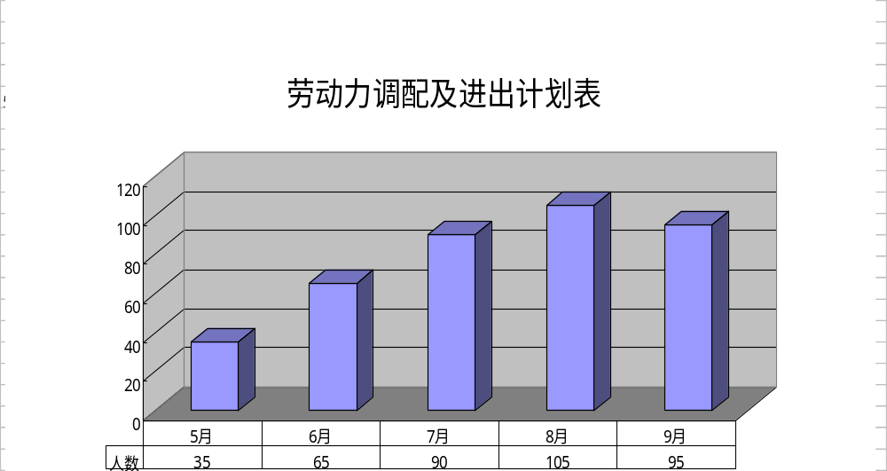

四. 确保工程质量技术组织的措施
本工程质量标准为优良，为确保这一目标的实现，保质保量地完成本工程，特制定如下措施，并在施工中坚定不移地执行。
1、工程质量是整个经理部经营管理的核心，必须建立健全质量保证体系，保证体系中要有思想保证、组织保证、技术保证、施工控制保证，也关键是领导重视、责任制落实。要使质量工作事事有人管、人人有专职、办事有标准、工作有检查，使经理部每个人都担负起质量责任，树立起全面的质量意识，特别是领导干部要从“讲政治”的高度上来认识质量工作。
2、制订创优规划，确保本工程达到优良标准，尽力争创优质样板工程，并根据创优规划，认真组织落实各项措施，使工程中的每一个环节都必须在ISO9001质量保证体系的监控之下。
3、广泛开展ＱＣ小组攻关活动，开展质量竞赛，每个人都参与到质量活动中来，并使质量水平与奖惩考评相挂钩，使每个人都重视质量，提高全员的创优意识。
4、在全体施工人员中，定期组织质量教育，牢固对立：“质量第一”的观念，在施工中坚持“谁施工谁负责”的原则，在每道工序施工前，主管工程师必须向有关方面做好技术交底，使班组人员和管理人员明确工序操作规程的质量要求，不掌握操作工艺，不明确质量标准的人员严禁上岗操作。
5、严格执行“三检制”。工序交接必须有班组间的交接检查，上道工序不合格不能进行下道工序的施工，否则质量责任由下道工序的施工班组承担。工序质量评定必须在班组自检基础上，方能填写质检评定表。隐蔽工程必须在内部检查和各种测试指标合格后，再请监理工程师检查，同意并签字后方可实施隐蔽，对监理工程师及设计人员提出的问题，经理部立即组织整改。
6、经理部设专职的质检工程师，质检工程师具有质量一票否决权。质检工程师发现违背施工程序不按设计图纸、规程、规范及技术交底施工，使用材料、半成品及设备不符合质量要求者，有权制止，必要时可下暂时停工令，限期进行整改。对危害工程质量的行为，有权进行处罚。
7、严格把好原材料进场关，不合格材料不准验收。对加工的半成品，按要求认真检查验收并报驻地监理工程师检查。配齐试验、检验设备，以满足施工试验的要求，认真做好原材料的检查、试验设备的检定、测量仪器校准等工作，使其始终处在可控状态。
8、对关键工艺、工序（如施工测量、土方换填等）开始前应组织甲方、监理、设计院和其他有经验的工程技术专家进行会诊，针对本工程的技术难点和施工中可能会出现的各种问题，做出周详的施工方案和施工计划，施工中技术员跟班作业、指导、监督和记录，随时向专家组反馈第一手的信息，不断调整和优化方案，形成动态的技术管理，克服各种技术难题，给质量计划的实施提供强有力的技术支持。
9、测量严格执行三级复核制度。测量控制点可能会在施工的过程中受到扰动而发生偏移，故要求测量人员必须经常复核控制点，并定期进行联测，以保证点位的正确性。同时接受监理工程师的检查，及时纠正偏差，使误差始终控制在规范要求以内。
10、重视试验的作用。首先做好试验仪器设备的检定工作。对于原材料要先取样做试验，然后决定取舍。对关键的工序和技术难点（如混凝土工程、土方换填等），更要加强试验工作，注意搜集和整理试验数据，应用最先进的试验分析软件系统对该工序做出评价，为工程的质量管理提供科学的依据,保证每项工序都达到设计要求。
11、施工中做好各种施工技术规范和原始资料的收集、整理工作，建好技术档案，作好技术总结。主要管理和技术人员应记录自己的心得和体会，整理并归档，为以后的工程提供借鉴和参考。

（一） 质量检查组织机构

根据招标文件和标前会议，该工程要求质量达到优良，为此，我单位在施工中将把保证和提高施工质量置以突出的地位加以实施，为此制定措施如下：
1.目标
本工程各部位做到质量优良，确保工程验收一次成优，保证达到优良工程。施工中的质量方针是：每个过程，一丝不苟，顾客满意，工程创优。
2.工程质量保证体系
2.1成立质量专职机构
经理部成立全面质量管理领导小组，由项目经理、总工程师任正副组长，成员由项目经理部副经理、质检工程师、主管工程师、队长与分队质检员等组成。质量专职机构见图4-1。

项目经理、总工程师
项目副经理、质检工程师
主管工程师
质检、试验员、技术员
现场作业班长、质保员
各部门主管
领工员、作业分队长、分队质检员

图4-1质量专职机构图

2.2质量保证体系
2.2.1质量保证体系量保证体系是创优质工程组织管理的全过程，必须从上到下，从质量教育、质量管理、质量检验、质量监督、质量奖罚等方面进行质量保证，从施工现场到后勤服务全面系统的开展质量活动。

图4-2质量保证体系框图
经 理
TQC领导小组（总工程师）
质安部长
质量教育
质量管理
质量检验
质量监督
质量奖罚
项目副经理
标 准 化 作 业
材 质 检 验
技 术 交 底
强 化 质 量 意 识
设 计 文 件 审 阅
技 术 监 督
规 范 学 习
工 程 试 验
制 定 奖 罚 制 度
兑 现 奖 罚 标 准
施 工 动 态 检 查
落 实 整 改 措 施
质 量 动 态 检 查
检 测 数 据 分 析
质 量 评 定
总目标：力争达到优质样板工程，工程一次验收达到优良标准。

2.2.2质量管理程序
为保证质量目标的实现，经理部对关键工序按照规范和设计要求制定现场施工标准，将各工序的施工工艺、质量要求细化下发至作业队，以便作业队按质量标准开展自检，不断提高施工质量，坚决杜绝不合格品出现，质量管理程序见图4-3。

强化产品验收合格率
制定质量目标
编制质量目标实施计划
物资采购供应把关
全 员 培 训
细化生产管理
提高生产操作工艺

图4-3质量管理程序图

（二） 质量控制程序

1.质量控制程序
如图4-4。
业务培训,持证上岗
技术交底、明确质量要求及施工操作规程
材料，半成品到场并合格，机械设备运转正常
按质量要求组织施工
制定施工作业指导书，并组织施工
对施工过程连续监控
及时反馈
是否关键、特殊工序
工 序 完 工
返工或返修
工序质量检验是否合格
返工、整修
分项、分部工程质量检查是否合格
单位工程质检是否合格
返工或整修，进一步整理资料
单位工程竣工资料整理进行质量评定
质量目标实现
申请、开工
否质量控制程序图 图8-4
是质量控制程序图 图8-4
否质量控制程序图 图8-4
合格 图8-4
否质量控制程序图 图8-4
是质量控制程序图 图8-4
否 图8-4
是质量控制程序图 图8-4

图4-4质量控制程序图

2.质量保证框图
(1).主要工程材料、设备控制程序
主要工程材料、设备控制程序，如图4-5。

施工单位
生产厂家
抽 检
监理单位
抽检确认
审 核
保管使用
参 加
提 供
提 供
审 核
根据批准的设计文件及用料计划按品种规格、数量、工期要求签订订购合同
由监理确认的试验室或监理委托的试验室，对主要材料、构件、设备进行抽检
随材料、设备运入工地的出厂合格证
按 规 定办理退货或进行其他处理
控制内容
不合格
合格
合格
不合格
不合格
允许使用并将有关出厂合格证和试（化）验单按规定纳入竣工文件存入档案
合格

图4-5主要工程材料、设备质量控制图

3.工序质量控制
（1）上下道工序交接检查程序
上下道工序交接检查程序如图4-6。
检验合格
允许进行下道工序作业
上 道 工 序 完 毕
返 修

通知监理工程师
施 工 单 位 自 检
现 场 检 查
试 验 室 检 验
确 认
监理工程师签署质检证

合格
合格
不合格
不合格

图4-6工序交接检查程序

4.单位工程质量控制
单位工程质量控制如图4-7。
开工准备（施工单位）
填写开工申请单（施工单位）
审核开工条件（监理工程师）
审 核 结 果
下达开工令(监理工程师)
各道工序(分项工程)施工(施工单位)
检 查 结 果
填写分项(隐蔽)工程自检单
通知监理验收(施工单位)
现场检查
(监理工程师)
检 查 结 果
测试中心抽查
(监理工程师)
各分项(隐蔽)工程自检(施工单位)
整改
不合格
不合格
整改
施工单位质量保证体系
准备工作
不合格
合格
①
合格
合格

设计技术交底
编制施工组织设计

落实设备人员到场情况
材料准备情况

图4-7单位工程质量控制图

图表-7续图单位工程质量控制图
①
整改
整改
填写分项(隐蔽)工程质量评定单(监理工程师)
分 部 工 程 完 成
填写分部工程验收通知(施工单位)
汇总分项(隐蔽)工程验收单,并将其编号填入分部工程验收单中,然后复验(监理工程师)
现场检查
(监理工程师)
内业资料检查
(监理工程师)
检 查 结 果
签订分部工程质量评定等级(监理工程师)
单 位 工 程 完 成
填写工程初验申请书(施工单位)
组织单位工程初验(监理工程师)
外观检查
(监理工程师)
内业资料检查
(监理工程师)
实测实量
(监理工程师)
检 查 结 果
填写工程初验鉴定书（监理工程师）
不合格
不合格
合格
合格

（三）用于质检的仪器、设备
序号 | 仪器设备名称 | 规格型号 | 单位 | 数量 | 备注
1 | 万能试验机 | WE-600,100 | 台 | 1
2 | 压力试验机 | YE-600 | 台 | 1
3 | 水泥砂浆搅拌机 | R137/65 | 台 | 1
4 | 水泥砂浆振动台 | GZ-85 | 台 | 1
5 | 试模、筛子、量杯 |  | 套 | 1
6 | 洛氏硬度计 | UBI-1857 | 台 | 1
7 | 水泥混凝土养护设备 | HBY-11 | 台 | 1
8 | 核子密度仪 | MC-3 | 台 | 1
9 | 标准击实仪 | UB-4 | 台 | 1
10 | 天平 |  | 台 | 2
11 | 超声波检测仪 | ZM-2 | 台 | 1
12 | 基桩信号分析仪 | RM-16H | 台 | 1
13 | 万能试验机 | YXW-300A | 台 | 1
14 | 测量全站仪 | PTS-V2 | 台 | 1
15 | 混凝土回弹仪 | HT225 | 台 | 1
16 | 电子经纬仪 | DT-101 | 台 | 2
17 | 水平仪 | S3 | 台 | 2
18 | 泥浆比重计、粘度计等 |  | 套 | 1
19 | 平板载荷试验机 | D-L-2 | 台 | 1
20 | 漆膜厚度测厚仪 |  | 套 | 1
21 | 烘箱 | DGB20-02 | 台 | 1
22 | 混凝土渗透仪 | HS-40 | 台 | 2
23 | 压碎指标测定仪 |  | 台 | 1

（三）用于质检的仪器、设备
序号 | 仪器设备名称 | 规格型号 | 单位 | 数量 | 备注
24 | 混凝土振动台 |  | 套 | 1
25 | 手提式超声波探伤仪 |  | 台 | 2
26 | 台式电脑 | 联想 同禧528 | 台 | 2
27 | 笔记本电脑 | 联想 昭阳 | 台 | 1
28 | 石子筛 | 2.5-100mm | 套 | 1
29 | 砂子筛 | 0.8-10mm | 套 | 1
30 | 标准筛 | D40MM | 套 | 1
31 | 钻机 |  | 支 | 4
32 | 塌落度筒 |  | 个 | 3
33 | 回弹模量测定仪 |  | 台 | 2
34 | 标准针 |  | 个 | 2
35 | 秒表 |  | 块 | 3
36 | 坡度尺 |  | 把 | 2
37 | 切石机 | 305 | 台 | 1
38 | 干湿计 | 272-A | 台 | 1
39 | 靠尺 |  | 把 | 1
40 | 试模 | 各种尺寸 | 套 | 20
41 | 游标卡尺 |  | 把 | 5

五． 确保安全生产的技术组织措施
我公司对于安全生产一贯十分重视，并对安全工作一直常抓不懈，因此也是颇见成效，近十年来，从未发生过重大安全事故。但本工程的特点又对安全施工提出了新的考验和更高的要求。因此，为维护施工安全，防范和避免各类事故，特制定如下安全措施。

（一）．目标
基本杜绝各类安全事故，不发生重大安全事故。

（二）．安全管理体系
项目经理部成立安全生产委员会，各施工队分别成立安全生产管理小组,队、工班一级应健全安全管理岗位，形成真正有效的安全管理体系。安全管理组织机构、安全保证体系见图5-1、图5-2。

项目经理
安全生产委员会（副经理）
保 卫
劳 资
人 事
安监工程师
主管工程师
安监工程师
劳资人事
正、副主任
各分队安全员
各施工队安全管理小组
图5-1安全管理组织机构

目标
安全管理
安全行为
安全制度
施工安全管理
施工环境
全体人员
机械设备
安全管理
安全行为
安全制度
宏观指导、控制、教育
制定制度、监督教育
教育、贯彻、执行、控制
自我控制、措施落实
管理层次
项目经理部
施工队
作业分队
现场作业班组
管理手段
规范教育
规章制度
安全知识
安全技术措施交底
法制纪律
安全方针、政策
工人上岗前教育
典型事例
规范活动
安全标准作业
职业道德
各种岗位责任制
职能部门责任制
包保责任制
文明施工
奖惩教育
各种形式竞赛
各种制度责任兑现
检查、评比、总结
作业队建议
安全预防措施
安全基础工作
安全施工

图5-2安全保证体系

（三）．措施
1、建立健全安全保障体系，领导挂帅，全员参加，使安全工作制度化、经常化、保证工程安全贯穿施工全过程。
2、认真贯彻执行国家安全生产的方针政策及省、市政府有关法令，负责人要签订安全责任保证书；对职工进行安全教育，牢固树立“安全第一”的思想，坚持“安全生产，预防为主”的方针。
3、根据施组和工程实际情况，编制详细的安全操作规程、细则，制定切实可行的安全技术措施，分发至工班，组织逐条学习、落实，抓好“安全五同时”(即：在计划、布置、检查、总结、评比生产的同时，计划、布置、检查、总结、评比安全工作)和“三级安全教育”。
4、建立健全以安全岗位责任制为中心的安全生产责任制，项目经理部设专职安全检查工程师，工班设兼职安全员，坚持每周一的安全活动日的安全学习活动。
5、严格执行交接班制度，坚持工前讲安全，工中检查安全，工后评比安全的“三工制”活动，并实行安全生产一票否决制。
6、每一工序开工前，做出详细的施工方案和实施措施，报经监理审批后，及时做好施工技术及安全工作的交底，并在施工过程中督促检查，严格执行。坚持特殊工种持证上岗。
7、工地现场实行封闭式管理，公司内部为现场施工人员和车辆办理通行证，届时，工地将实行严格的门禁管理系统，无关的人员和车辆一律不得进入现场。
8、做好施工场地平面布置，安排场地内临时设施，安设必要的防护设施，合理组织交通，搭设的施工便道符合安全技术标准要求，确保车辆和行人的安全。根据工地情况，布置明显的警示标志和统一的安全标志(牌)。同时，采取有效措施，保护好工程沿线和附近的建筑物、地上地下管线设施，防止遭到破坏。
9、加强工地用电管理。使用符合安全技术标准的电缆线、配电箱等电气设备，各种施工机械和电气设备均设置漏电保护器；严禁私接电线、私设用电器具；主要用电设备和配电箱应挂有明显的标示牌和操作说明，并配有专人负责，确保用电安全。
10、认真按照安全规程操作，严格施工纪律和劳动纪律，切实杜绝违章操作。提供必要的安全防护和劳动保护用品，同时强调作业人员的自我保护，要求所有的上岗人员必须配有必要的安全防护用品，所有进场人员必须佩戴安全帽。
11、建立防洪、防台风、防火组织，配齐消防设施，制订三防措施和管理制度，使防洪、防台风、防火落到实处。特别是防台风，要建立预报和预警机制，在台风来临之前要做好各项防范措施。
12、加强各种机动车辆的管理，要保持车况良好。司机注意劳逸结合，文明行车，严禁酒后开车；运送土石方的车辆要严格按照甲方指定的线路行驶，车顶上必须加盖篷布，防止泥土散落在道路上污染环境。各种车辆严格遵守交通规则，服从指挥，特别是在市区主要交通干道更要保证行车安全。如有必要，主要路口将派专人协助交警指挥。
13、夜间施工，现场必须架设足够的照明设施并安放必要的警示灯，并有专人疏导指挥过往车辆，主要路口安设必要的防护设施。
14、生产和生活设施安设必要的防雷设施，雷雨季节注意防止雷电事故的发生。另外，工地现场的高压线架设必须符合净空的要求，土方施工中采取一定的措施，防止大型机械因臂长而触电。
15、加强与当地政府和公安的联系，协调好关系，并派专人负责联络。搞好现场的治安，经常对职工进行法制教育，预防各类犯罪的发生。

六．确保文明施工的技术组织措施
文明施工是施工企业的追求，同时也是建筑业和社会的需要。文明施工的管理水准是反映一个现代企业的综合管理水平和竞争能力的重要特征。根据深圳市建设工程创建文明施工现场的要求和建设部、省建委的有关文件精神，结合深圳国际花园城市风貌的要求，本工程力争达到文明施工样板工地，具体措施如下：
1、加强宣传发动、统一思想，使广大干部职工认识到文明施工是企业形象、队伍素质的反映，是安全生产的保证，是巩固国际花园城市和国家卫生城市成果、创建文明城市的重要工作之一，增强文明施工和加强现场管理的自觉性。
2、结合本工程实际情况，在项目经理部及各队负责人中明确分工，落实文明施工现场责任区，制定相关规定制度，确保文明施工现场管理有章可循。
3、按照施工组织设计的施工总平面图合理布置场地。
(1)施工区域和生活区域严格分工，设置围栏和出入门口，围栏采用高于1.8m的塑料板连续封闭底脚砌筑50cm的批档连接牢固，外表美观。
(2)主要出入口设置密封门，门侧悬挂标明工地名称、施工单位、建设单位、设计单位、监理单位、工地负责和联系电话的铭牌，主要出入口采取硬底化混凝土路面，并设置车辆冲洗设施，严禁带土上路，并有专人负责冲洗和清扫。
(3)工地内及生活区内道路平坦畅通，各种设备和材料安放整齐。临时设施搭建符合规定，整齐整洁。按排水要求设置连续畅通的排水沟渠，出口设集水沉淀池，并定期清洗，设置符合防火要求的消防设施，特别是对易燃易爆材料场所。
(4) 运土车辆按照指定的路线行驶，车顶上必须加盖篷布。所有施工车辆必须到交管部门办齐各种允许上路的证件后才能上路行驶。
(5)工地主要出入口悬挂“七牌一图”，即工程概况牌、施工中央全会概况牌、安全六大纪律牌、安全生产技术牌、十项安全措施牌、防火须知牌、卫生须知牌和现场平面布置图。
(6)工地内悬挂质量、安全、文明、卫生宣传标语，危险作业区设警示标志牌，机具旁挂操作规程。
(7)办公室应布置整洁，挂开工执照，工地管理机构人员名单及其岗位责任，安全文明施工和消防等名单和制度。工地现场安设阅报栏，并开设专门的电视房和娱乐室，丰富职工业余文化生活。
(8)职工生活采用准军事化管理，现场施工人员一律不准带家属，家属探亲可住在公司公寓。
(9)设置生活垃圾容器，垃圾分类处理，并派人定期运走。
(10)职工宿舍应符合防火和居住安全要求，砖砌围墙，地面硬化，加装吊顶，采光通风良好，合理分隔，每间面积不超过20m²，人均不少于2m²，一人一床位，室内电线整齐架设。加强生活用电管理，严禁私接电线，严禁使用电炉、电饭煲、热得快等电器。
(11)职工食堂符合防火和卫生要求。统一设置开水桶，集中供应。炊事员要求持证上岗。现场定期集中统一消杀“四害”。
(12)职工浴室、厕所砖砌墙不低于1.5米，并设置足够的淋浴喷头和蹲坑，水泥砂浆地面，通风排气良好，排水畅通，设置自动冲洗系统并设化粪池。便槽贴面砖，墙面贴瓷砖。安排专人清扫，保持清洁卫生，严禁随地大小便。所有生活和生产污水经处理后排入城市排水系统。
(13) 工地员工上岗一律佩戴工作证，并要求文明着装，文明用语。
4、现场应定时洒水，防止扬尘，保持空气清洁。做好施工现场道路的维护和保养，保证交通畅通。
5、车辆上路保持车容车貌，不带泥土，不散漏材料、污物，不超载、超高，不超速行驶，文明驾驶，礼貌行车。
6、作好计划生育宣传教育，职工必须持有婚育证明，协助地方作好计划生育管理工作。与地方公安机关配合，搞好工地的治安工作，共同预防和打击犯罪。
7、加强检查监督，从严要求，持之以恒，使文明施工现场管理真正抓出成效。项目经理对文明施工现场施行定期和不定期检查，每月组织一次专项检查，对照评分，严格奖惩，交流经验，查纠不足。
8、定期对职工进行法制教育，教育并要求职工礼貌对待过往行人和车辆。
9、按照业主及建设主管部门的指示要求，同时认真听取驻地监理的意见，协调好各方关系，搞好安全生产和文明施工，争创安全文明标准工地。
10、优化施工方法和施工工艺，所有工序，特别是关键工序都要一次成功，尽量不返工，把对环境的干扰降低到最小。

七．确保工期的技术组织措施
本工程的合同工期为120天。本工程开工后即将进入雨季，增加了施工难度；同时，由于×路为旧路改造施工，施工车辆上路时要注意车辆及行人的交通安全，要搞好土方车辆的清洁，不能带泥上路，做好文明施工的组织及措施准备。
1、缩短施工准备期，尽快完成人员、设备和劳力的调配。
若我单位中标，项目主要管理人员保证在接到进场通知后二日内进入现场，进行临时工程的规划、设计和建设。生产、生活设施齐头并进，节假日不停工，尽量缩短施工准备期。
组织好施工机械、设备和材料的调运，满足施工需要。目前我公司自有设备状态完好，处于临战状态，需租用的设备也已基本落实，上述急用机械设备可在一天内进入施工现场。公司现有资金比较充裕，且与部分供货商关系良好，所需材料可及时进场。
2、配备指挥得力、效率高、应变力强、经验丰富、有知识、有魄力的项目班子，强化管理，健全内部经济承包责任制，利用经济杠杆的作用，充分调动广大职工的积极性、自觉性，作为保工期的组织和思想保证。
3、向科技要效率。不断提高管理中的科技含量，搞好工程的统筹、网络计划工作，科学合理安排工序，完善施工过程的每一个环节，牢牢抓住关键工序的管理与施工，通过合理正确的施工方法来提高施工进度，做出科学的决策。抓好各工序的后勤保障工作，控制循环作业时间，减少工序搭接时间，提高施工速度。
4、完善管理，促进施工。根据施工总进度的要求，分别编制月、旬、日施工生产计划，将任务分解到每一天、每一个班组、每一个人，使每个人都清楚当天的工作量，并且每天都进行严格的进度检查，找差距、找原因，发现问题及时调整和补救。
5、根据工程需要，抽调有施工经验、战斗力强的施工队伍，配备充足的劳力。
6、本工程施工机械化程度较高，设备的状态就显得尤为重要。故要做好设备的用、保、修工作，聘用经验丰富、技术水平高的修理技师，配足常用易损配件，保证设备正常运转，提高其利用率。必要时可增加设备。
7、处理好各方矛盾和关系。注意开工前就与当地政府、交管和城管等部门，甚至村民协调好关系，尽可能的多为施工争取一点有利的条件，创造一个有利的外部环境，防止因为工程外的因素造成工程的停顿和工期的延误。
8、充分听取各方面的合理化建议，完善施工和管理，提高施工速度。与业主、监理、设计等有关单位紧密联系，协调关系，同心协力为本工程建设献计献策。
9、做好雨季施工和夜间施工的安排。

八．雨季施工的工作安排
深圳属亚热带季风型气候区，温暖潮湿，雨量充沛，多年年平均降雨量为2000mm，年平均最大降水量为2662mm。4～9月为汛期，占全年降雨量的79.8～88.2%。本地区受台风影响显著，多年平均台风次数4.5次，集中在7-9月份，最大风速都是由台风引起的。因此，为减少雨季对施工的影响，特做以下安排:
1、加强与市气象部门联系，及时掌握天气变化情况，采取有效措施，成立防洪防汛领导小组，建立恶劣天气预警机制，尤其要做好对突发性、破坏性的自然灾害(如台风、暴雨、山洪等)的预防工作，早作准备，防患于未然。
2、针对本工程项目较多的特点，并考虑到有的项目施工受雨季影响较小，而有的项目受雨季影响较大的实际，在工期上综合多方面因素予以安排，譬如受雨季影响较大的路基工程施工，即使不可避免地遇到雨季，但若提前做好排水工作，尽量抢晴天施工，且在雨天采取满足施工技术、质量和安全的针对性措施，也是可以满足要求的。
3、对于低洼地段的路基要高筑；另外，管线工程的基础开挖、弃方的清运等项目的施工，原则上都安排在无雨水的情况下进行，因此，施工充分利用雨天间歇时间配备足够的施工机械，周密组织，在满足质量和安全的前提下，尽量将工期缩短。
4、由于深圳的雨季时间较长，许多工程基础上不可避免地要跨季施工，这就要求我们在工作上要灵活机动，积极抢晴天、战雨天，若遇到大风、大雨而不能正常施工，则利用这些时间进行设备检修，开展学习培训，为进一步投入施工做好充分的准备。
5、少量的路基填筑在雨季施工时，注意集中力量，分段突击，做到挖、装、运、卸、压等工序衔接紧凑，一气呵成。若预报有雨时，随挖、随运、随铺、随压实，根据土的透水性能每层表面留有2%～5%的横坡并整平，雨前和收工前将铺散松土压实完毕，以免积水。
6、已施工完的粘性土表面上，若含水量已接近或超过塑性限度时，严禁运输机械行走，以免增加雨后排水晒干的难度；若已成泥泞土，用推土机将其推到场地的一侧，使地面露出较干的土层，便于机械及早恢复施工；对于路基土石方机械化施工，在作业面上一般都会留有一层松土，雨后容易造成地面泥泞，此时尽量限制人、机在上面走动；对于管沟的回填，尽量避免雨天施工，并及时分层碾压密实。
7、排洪渠施工时，应在附近挖导水明渠，以防将排洪渠基础冲坏。
8、生活区不要建在低洼处，雨季施工必须做好生活区的排水，保持排水沟渠的畅通。同时，土方施工时要注意放坡或安设必要的防护，保持边坡的稳定和安全。
9、下雨天，特别是台风来临之际，教育司机更要注意安全驾驶，小心谨慎，不违章、不冒险。
10、抓好道路的维修抢修，特别是临时道路的排水和修补，防止雨水冲坏路基，并安设必要的围护，以保证道路的畅通。
11、做好防台风准备，加固临时房屋及其他生产、生活设施，注意设备的防护和保养，同时注意防雷电，以免造成损失，影响生产与生活。施工人员配发必要的劳保用品。
12、施工现场注意排水，在设备上多考虑增加抽水机等排水机械；机械设备和材料不要放置在低洼处；同时，一些关键工序（如混凝土浇筑）应避免在雨天进行，若在施工中遇到降雨，及时采取加盖搭雨布等措施。
13、项目部随时根据天气的变化调整施工计划，发现问题及时纠正，保证进度计划的落实。

表9.1拟投入的主要施工机械设备表
序  号 | 机械或设备名称 | 型号  规格 | 数量 | 国别  产地 | 制造年份 | 额定功率(KV) | 生产能力 | 备注
1 | 挖掘机 | KT320B | 2 | 日本 | 1998 | 110kw
2 | 装载机 | KT973 | 1 | 宜春 | 1998 | 130kw
3 | 压路机 | CA25 | 1 | 咸阳 | 1998 | 120kw
4 | 推土机 | D-7 | 1 | 洛阳 | 1999 | 99.2kw
5 | 平地机 | YB205 | 1 | 沈阳 | 1997 | 150kw
6 | 自卸汽车 | NISSA | 6 | 德国 | 1997 | 130kW
7 | 平板拖车 | T815 | 1 | 宜春 | 1994 | 100kw
8 | 汽车起重机 | QY25 | 1 | 咸阳 | 1994 | 30kw
9 | 混凝土搅拌机 | 4JZ 500 | 2 | 韶关 | 1995 | 55kw
10 | 钢筋弯曲机 | WT 40－1 | 2 | 广州 | 1993 | 3.5kw
11 | 钢筋调直机 | JH-10 | 2 | 广州 | 1997 | 2.2kw
12 | 钢筋切断机 | Φ40mm | 2 | 普宁 | 1994 | 5.5kw
13 | 振动棒 | Φ0.05m | 5 | 韶关 | 1995 | 0.8kw
14 | 平板振动器 | M350 | 2 | 韶关 | 1994 | 2.5kw
15 | 电焊机 | LF-3 | 2 | 宁波 | 1994 | 3kw
16 | 手提电锯 | GF-1 | 4 | 德洲 | 1994 | 1.5kw
17 | 园盘锯 | QG350 | 2 | 梅州 | 1993 | 2kw
18 | 打夯机 | HC 70 | 4 | 秦岭 | 2000 | 1.5kw
19 | 翻斗车 | MZ-1 | 4 | 柳州 | 1999 | 1.5kw
20 | 潜水泵 | Q×10－34 | 8 | 宁波 | 1995 | 1.0kw
21 | 内燃发电机 | MS230 | 2 | 天津 | 1999 | 300kw
22 | 沥青拌和设备 | 国产 | 1 | 柳州 | 1998
23 | 沥青摊铺机 | 国产 | 1 | 柳州 | 1998
24 | 沥青洒布机 | 国产 | 1 | 柳州 | 1998

表9.2劳动力计划表
工种  级别 | 按工程施工阶段投入劳动情况
工种  级别 | 2003.5 | 2003.6 | 2003.7 | 2003.8 | 2003.9
项目管理人员 | 9 | 9 | 9 | 9 | 9
机械工 | 12 | 12 | 15 | 15 | 8
泥工 | 8 | 15 | 22 | 22 | 8
电工 | 3 | 3 | 3 | 3 | 3
测量员 | 4 | 4 | 4 | 4 | 4
杂工 | 10 | 30 | 40 | 40 | 20
试验员 | 2 | 2 | 2 | 2
钢筋工 |  | 6 | 6 | 6
木工 |  | 4 | 4 | 4
安装工 |  | 20 | 25 | 25
合计 | 48 | 105 | 130 | 130 | 52

注：投标人应按所列格式提交包括分包人在内的估计的劳动力计划表。
本计划表是以每班八小时工作制为基础的。

表9.3计划开、竣工日期和施工进度网络图

1、施工进度计划编制说明
1. 开工进场后立即进行拆除工作，拆除工作进行前从业主和监理工程师处详细了解拆除范围内的地下管线情况，在拆除障碍物的同时，力求保护好现有管线及设施。
2. 路床清理完毕立即进行排洪渠沟槽施工，按设计要求对不合格的渠道基础进行换填处理，抓紧一切时机力争在雨季前将排洪箱涵施工完毕。
3.排洪渠的回填应跟进测量人员，在回填到污水管道标高时，力求撑握好污水沟槽标高，使污水管道工程能顺利进行。
4. 与此同时可进行给水管道及雨水检查井支管的施工。
5. 同侧人行道下的管线依次先下后上的原则施工。电缆沟和通讯管道分别铺设在人行道的两侧，可同时进行施工。
6. 管线工程完成后可进行机动车道的底基层施工，人行道板的水泥稳定石粉层施工。
7. 当主车道进入6%水泥稳定石粉层施工时，可进行人行道板及路缘石和树池的施工，6%水泥稳定石粉层达到设计强度后立即组织进行道路沥青混凝土面层的施工。
8．进行最后的工程清扫工作的同时，应对现有成品进行保护，直到交工验收。

2、控制性施工进度计划图

表9.4施工总平面布置图及临时用地表

1、施工总平面布置图
投标人应提供一份施工总平面图，给出现场临时设施布置图表并附文字说明，说明临时设施、加工车间、现场办公、设备用仓储、供水、卫生、生活等设施的情况和布置。

2、临时用地表

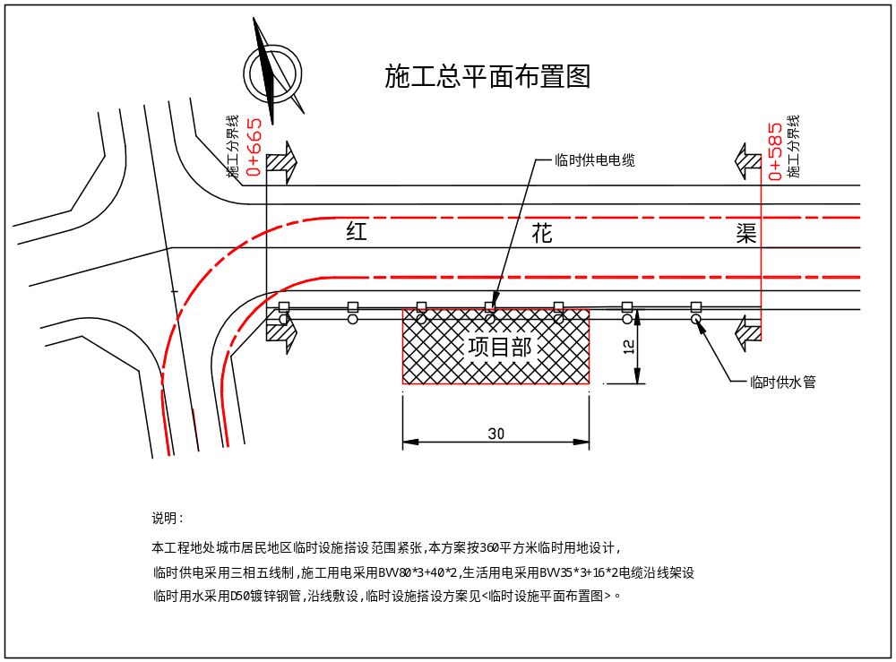
1、施工总平面布置图

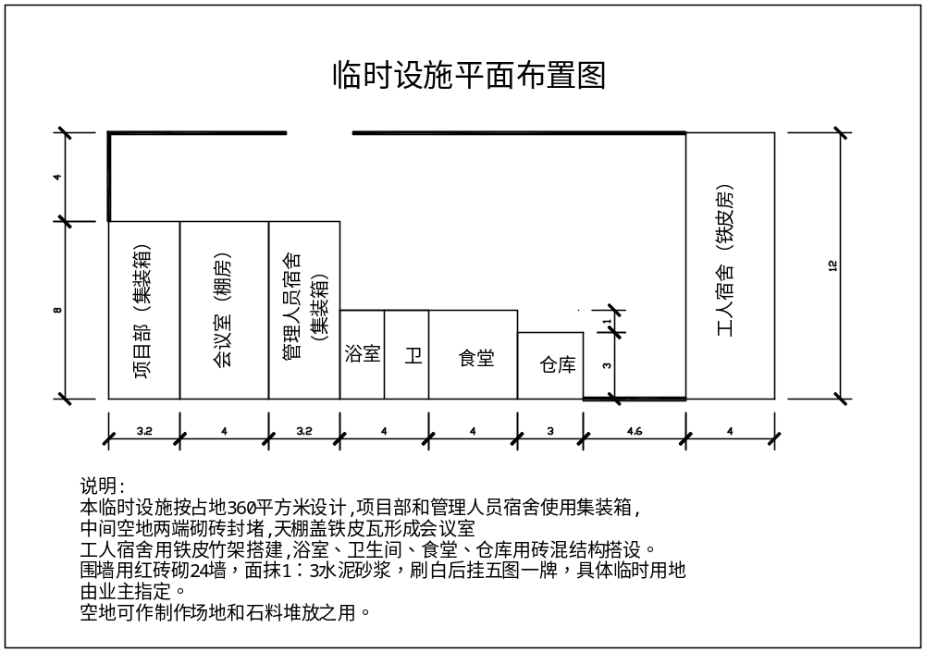

2、临时设施平面布置图

3、临时用地表

用 途 | 面积（平方米） | 位 置 | 需用时间
1．项目经理部 | 25.6 | 详见临时设施平面布置图 | 2003.5.10.~2003.9.8.
2．宿舍 | 73.6 | 详见临时设施平面布置图 | 2003.5.10.~2003.9.8.
3．会议室 | 32 | 详见临时设施平面布置图 | 2003.5.10.~2003.9.8.
4．砂石料场、拌合场 | 187.8 | 详见临时设施平面布置图 | 2003.5.10.~2003.9.8.
5．食堂 | 16 | 详见临时设施平面布置图 | 2003.5.10.~2003.9.8.
6．浴室及卫生间 | 16 | 详见临时设施平面布置图 | 2003.5.10.~2003.9.8.
合 计 | 360

注：（1）投标人应逐项填写本表，指出全部临时设施用地面积以及详细说明。
（2）若本表不够，可加附页。

二、项目管理班子配备情况
表9.5项目管理班子配备情况表
表9.6项目经理简历表
表9.7项目技术负责人简历表
表9.8项目管理班子配备情况辅助说明资料

表9.8 项目管理班子配备情况辅助说明资料
项目组织管理机构图
项目经理
工程技术部
质 量 部
测量放线部
安 全 部
材料设备部
定额核算部
核算财务部
生 活 部
项目副理
技术负责人
作业班组

注：辅助说明资料主要包括管理班子机构设置、职责分工、有关复印证明资料以及投标人认为有必要提供的资料，辅助说明资料格式不做统一规定，由投标人自行设计。

附件：管理人员证书复印件
1、项目经理
2、技术负责人
3、现场工程师
4、测量工程师
5、机械工程师
6、质检工程师
7、安全员
8、财务统计负责人

管理班子职责分工说明
- 公司将选派优秀的具有国家一级项目经理资质的人员作为本工程的项目经理，负责本工程对外及对内各专业的协调工作。并选派一名总工程师作为项目总工，对工程师施工中重大技术问题进行把关。
- 下设技术负责人，负责道路专业施工管理。在项目经理领导下开展工作，对工程进度、工程质量、施工安全、文明施工和节约成本负责，同时主管工地行政工作，即现场的文明、保卫和食堂等，并配合项目经理抓施工管理。
- 项目经理部设八大职能部门，分述如下：
- 工程技术部
具体负责编制施工技术实施方案和作业指导书，并向操作人员交底，指导工人施工，检查施工质量等工作。工程技术部由专业工程师组成，负责人分别为：路桥工程师、机械工程师、测量工程师、质检工程师。
- 质量部
具体负责施工过程的质量检查、验收和评定，质量记录的收集、整理工作。
- 测量放线部
从事施工测量及放线工作，由测量工程师负责。
- 安全部
负责现场施工安全教育、安全检查并做好记录，由安全主任主管。
- 材料设备部
负责编制物资采购计划及采购工作，负责进场物资的验收、保管、发放工作，负责机械设备安装、维修、保养工作。
- 定额预算部
负责编制预、决算工作及工程进度款申报、劳动力工资核算工作。
- 核算财务部
负责财务及成本核算工作，由会计师主管。
- 生活部
负责管理保卫、食堂、住宿等行政工作。

